д о к л а д

за ДЕЙНОСТТА НА ОБЛАСТНА ДИРЕКЦИЯ „ЗЕМЕДЕЛИЕ” – СОФИЯ ГРАД
ЗА 2018 ГОДИНА

AДМИНИСТРАТИВНА СТРУКТУРА И ЧИСЛЕНОСТ НА ОБЛАСТНА ДИРЕКЦИЯ “ЗЕМЕДЕЛИЕ”- СОФИЯ ГРАД

Областна дирекция "Земеделие" - София град е специализирана териториална администрация към министъра на земеделието, храните и горите.
ОД „Земеделие” - София град е юридическо лице на бюджетна издръжка и е второстепенен разпоредител с бюджет към министъра на земеделието, храните и горите. Ръководи се и се представлява от директор, който е орган на изпълнителната власт.
Дейността, структурата, организацията на работа и числеността на областната дирекция е уредена с Устройствен правилник на областните дирекции “Земеделие”, в сила от 26.01.2010 г. (обн. ДВ бр.7/2010 г., посл.изм. ДВ. бр.75 от 27 септември 2016г.).
Структурата и числеността на отделните административни звена се определят с длъжностното разписание при спазване на разпоредбите на Закона за администрацията, Закона за държавния служител и подзаконовите актове по прилагането им.
Общата численост на ОД „Земеделие“ – София град, към 31.12.2018 г. е 44 щатни бройки, в т. ч. и Общинските служби по земеделие.
Дейността на ОД „Земеделие” - София град се осъществява на основата на принципите: законност, откритост, достъпност, ефективност, субординация, координация, предвидимост, обективност, безпристрастност, отговорност и отчетност.
Според характера на дейността, която извършват, административните звена в Областна дирекция "Земеделие" - София град са обособени в обща и специализирана администрация.
Общата администрация е организирана в дирекция "Административно-правна, финансово-стопанска дейност и човешки ресурси". Общата администрация подпомага осъществяването на правомощията на директора, създава условия за осъществяване на дейността на специализираната администрация и извършва техническите дейности по административното обслужване.
Специализираната администрация е организирана в Главна дирекция "Аграрно развитие", като в състава й се включват общинските служби по земеделие на територията на областта като нейни териториални звена. Специализираната администрация подпомага и осигурява осъществяването на правомощията на директора.
Организационната структура има голямо значение за достигане на поставените цели и функциите на администрацията по организацията, координацията и контрол за изпълнение на административната дейност и възложените задачи, свързани с ефективното функциониране на администрацията.
Съгласно чл. 33, ал.1 от ЗСПЗЗ общинските служби по земеделие /ОСЗ/ са териториални звена на областните дирекции “Земеделие”. Към дирекцията като териториални звена функционират три Общинските служби по земеделие – ОСЗ Северна, ОСЗ Западна и ОСЗ Източна. Те обслужват собственици/наследници на земеделски земи и гори, и земеделски стопани на територията на област София град с общо 65 землища.

СТРУКТУРА НА ОБЛАСТНА ДИРЕКЦИЯ „ЗЕМЕДЕЛИЕ“ СОФИЯ ГРАД - ОРГАНОГРАМА

ДИРЕКТОР
ГЛАВЕН СЕКРЕТАР СЕКРЕТАР
секретар
Директор АПФСДЧР
Главен Директор АР
Гл. юрисконсулт

Гл. счетоводител
Ст.счетоводител
Главен експерт
Главен инспектор

Старши експерт

Младши експерт

Главен специалист

Н-к ОСЗ Западна

Главен експерт

Старши експерт

Младши експерт
Младши експерт

Главен специалист

Н-к ОСЗ Източна

Главен експерт

Старши експерт

Главен специалист

Н-к ОСЗ Северна

Главен експерт

Старши експерт

Главен експерт
Н-к ОСЗ Нови Искър
Старши експерт

ИЗПЪЛНЕНИЕ НА БЮДЖЕТА ЗА 2018 ГОДИНА

В ОД „Земеделие” - София град се осъществява финансово – счетоводното обслужване в съответствие с разпоредбите на Закона за счетоводството, Закона за публичните финанси, Счетоводната политика на ОД „Земеделие” - София град, указанията на МЗХГ, Министерството на финансите и нормативните актове, отнасящи се до дейността. Изготвят се ежемесечни, тримесечни и годишни отчети за касовото изпълнение на бюджета на дирекцията и оборотни ведомости.
Стопанските операции се отразяват в три обособени отчетни групи: „Бюджет“, „Други сметки и дейности” и „Сметки за средства от европейски съюз”. Прилаганата отчетност е диференцирана в две основни насоки: отчетност на касова основа и отчетност на начислена основа /счетоводна отчетност/.
Дълготрайните активи се отчитат по цена на придобиване, включваща покупната цена и разходите за привеждане на актива в подходящ за експлоатацията му вид. За дълготрайни активи се отчитат и признават активи, когато стойността им в момента на придобиването е по-голяма от 1000 лв. без ДДС за всички ДМА с изключение на компютрите, чийто стойностен праг е 500 лв. без ДДС.
Материалните запаси се оценяват по доставна стойност, която включва разходите за закупуване и други, които допринасят за привеждането на материалите в готов за тяхното ползване вид.
Приходите се определят по справедлива стойност на полученото или подлежащо на получаване възнаграждение под формата на парични средства. Отчитат се на начислена основа в момента на тяхното възникване и на касова основа в момента на постъпване по сметките на дирекцията, съгласно параграфите на ЕБК. Като приходи от стопанската дейност се отчитат приходите от наеми на земя. Отчитането на приходите се извършва съобразно счетоводната политика на първостепенния разпоредител.

ПРИХОДНА ЧАСТ

Отчетът за касовото изпълнение на бюджета на ОД „Земеделие” – София град за периода от 01.01.2018 г. до 31.12.2018 г. отразява реализирани приходи от общинските служби по земеделие, съгласно Тарифата за таксите, събирани от органите по поземлената собственост – Приложение 1 към чл.1 от ПМС 286 от 10.07.1997 г., реализираните приходи от ОД „Земеделие” София град за регистрация и контрол на земеделска и горска техника, съгласно Тарифата за таксите, събирани по Закона за регистрация и контрол на земеделската и горската техника, както и реализирани приходи от отдаване под наем и аренда на земеделски земи от държавен поземлен фонд.
• Общинските служби по земеделие събират такси за извършени административни услуги на граждани, а именно: издаване на скици, заверки на скици, трасиране и заснемане на имоти, промяна характеристики на имот и др.
• С изменение на Закона за регистрация и контрол на земеделската и горската техника, на Областните дирекции "Земеделие" се възложиха допълнителни функции и задължения, осъществявани от закритата Контролно техническа инспекция /сега в ликвидация/. В тази връзка от 12.01.2016 г. ОД „Земеделие” – София град извършва годишни и сезонни технически прегледи на техника, идентификация при първоначална регистрация и промяна в регистрация, пускане в употреба или бракуване на техника; издава и подменя свидетелства за регистрация на техника, издава и подменя свидетелства за правоспособност за работа с техника.
• Стопанските приходи, събирани от Областна дирекция „Земеделие” – София град са на основание чл. 47, ал. 1 от ППЗСПЗЗ, изразяващ се в упражняване правата на собственик на Министъра на земеделието, храните и горите върху земите от ДПФ, отдавайки ги под наем, аренда и др.
Отчетените приходи към 31.12.2018 г. са в размер на 123 299 лв., както следва:
• От такси, съгласно Тарифата за таксите, събирани от органите по поземлената собственост и Тарифа за таксите чл. 17 ал. 1 от Закона за регистрация и контрол на земеделската и горската техника в размер на 108 827 лв., отразени в & 25-01 „Такси за административни и други услуги и дейности”.
• От отдаване под наем на земеделски земи от държавен поземлен фонд в размер на 13 939 лв., отразени в & 24-06 „Приходи от наеми на земя”, постъпили по банкова сметка на ОД „Земеделие” София град.
• От внесен данък върху приходите от стопанска дейност – (107) лв.
• Други приходи в размер на 640 лв.

РАЗХОДНА ЧАСТ

Разходната част на бюджета на ОД „Земеделие” – София град за периода от 01.01.2018 до 31.12.2018 г. е формирана по показатели както следва:
1. Заплати, възнаграждения и социално осигурителни вноски;
2. Текуща издръжка, в това число разходи за материали и консумативи, горива, вода, ел.енергия, външни услуги, платени данъци и такси, командировки в страната и др.;
3. Капиталови разходи:
В разходната част на бюджета към 31.12.2018 г. са отчетени общо разходи в размер на 884 775 лв., в т.ч. разходи за заплати и други възнаграждения на персонала 509 234 лв., разходи за осигурителни вноски – 150 967 лв., разходи за издръжка – 191 935 лв., платени данъци и такси – 32 639 лв.
Отчетени са усвоени „Касови трансфери от/за сметки за средства от ЕС на бюджет организации от подсектор "Централно управление" по стопански операции свързани със суми по фактури за разходи направени по СЗСИ / Система за земеделски счетоводна информация / и Проект FSS2016 /„Изследване на структурата на земеделските стопанства през 2016 година“/, които се отчитат в и изплащат от валутната сметка на МЗХГ. Към 31.12.2018 г. направени разходи са в размер на 22 793 лв.
ОД „Земеделие” - София град стриктно прецизира разходите си в рамките на утвърдената бюджетна рамка за 2018 г., при спазване на Нормативната база за законосъобразност и целесъобразност при прилагане на СФУК. В резултат на създадената организация за целесъобразно изразходване на одобрените средствата, същите се оказаха достатъчни за нормалното протичане на работния процес в дирекцията.
Разходите на ОД „Земеделие” - София град към 31.12.2018 година са извършени при спазване принципите на добро финансово управление, ефективно и икономично използване на предоставения бюджетен ресурс. В съответствие с разпоредбата на чл. 102 от Закона за публичните финанси като не се допуска поемане на ангажименти надхвърлящи размера на утвърдените с бюджета и поемане на нови задължения за разходи над утвърдения допустим максимален размер за отчетния период.

СФУК

В ОД „Земеделие” - София град има създадена система за финансово управление и контрол, която включва контролни правила и процедури съобразно действащата нормативна уредба.
С цел спазване на нормативните изисквания и с оглед осигуряване на адекватно и ефективно функциониране на СФУК в дирекцията, са изготвени и са утвърдени Вътрешни правила за финансово управление и контрол. Въведени са контролни дейности, които включват предварителен контрол за законосъобразност, система за двоен подпис, разделяне на отговорности между отделните структурни звена и служителите, процедури за пълно, вярно, точно и своевременно осчетоводяване на всички операции.
Във връзка с прилагане на контролните дейности, ОД „Земеделие” София град има изготвени и утвърдени вътрешни правила, както следва: Вътрешни правила за управление на човешките ресурси; Вътрешни правила за работната заплата; Правилник за вътрешния ред; Вътрешни правила за организация на административното обслужване; Етичен кодекс за поведение на служителите в ОД „Земеделие” - София град; Правила за организацията на документооборота в ОД „Земеделие” - София град; Вътрешни правила за въвеждане на антикорупционни процедури; Вътрешни правила за дейността на учрежденския архив и номенклатура на делата със срокове за съхраняване; Счетоводна политика; Инструкция за провеждане на инвентаризация; Вътрешни правила за условията и реда за оценяване изпълнениено на служителите в ОД „Земеделие” - София град; Вътрешни правила за достъп до обществена информация; Вътрешни правила за управление на цикъла на обществени поръчки в ОД „Земеделие” - София град; „Стратегия за управление на риска”.

ОБЩА ХАРАКТЕРИСТИКА ЗА ОБЛАСТТА

В региона основно е застъпено отглеждането на пшеница, ечемик, слънчоглед, царевица за зърно, зимна маслодайна рапица, оранжерийното и полско производство на плодове и зеленчуци и др. През последните годинr се правят опити за отглеждане на нахут, фасул, лен, лимец, теф, спелта и др. култури.

І. РАСТЕНИЕВЪДСТВО.
І. 1. Есенници
Основни есенни култури за областта са пшеница, ечемик и зимна маслодайна рапица.
По години засети площи и среден добив в кг/дка са както следва:
Пшеница - За стопанската 2016/2017 г. са засяти 66 561 дка и получен среден добив 412 кг/дка. За стопанската 2017/2018 г. са засяти 65 022 дка и получен среден добив 413 кг/дка.

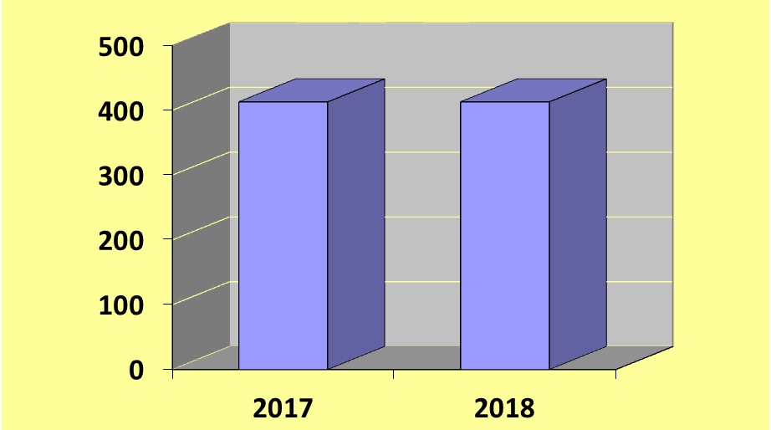

Ечемик - За стопанската 2016/2017 г. са засяти 15 254 дка и получен среден добив 465 кг/дка. За стопанската 2017/2018 г. са засяти 15 507 дка и получен среден добив 429 кг/дка.

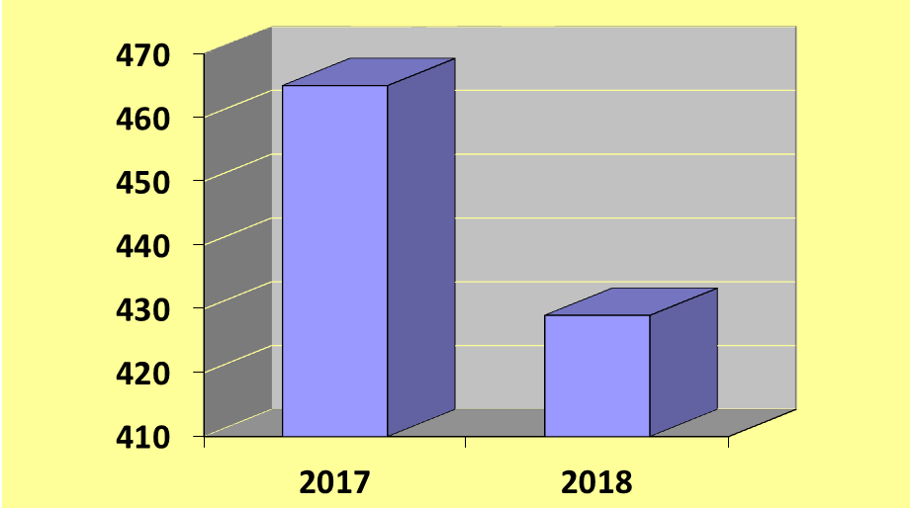

Маслодайна Рапица - За стопанската 2016/2017 г. са засяти 14 395 дка и получен среден добив 201кг/дка. За стопанската 2017/2018 г. са засяти 7 610 дка и получен среден добив 235кг/дка.

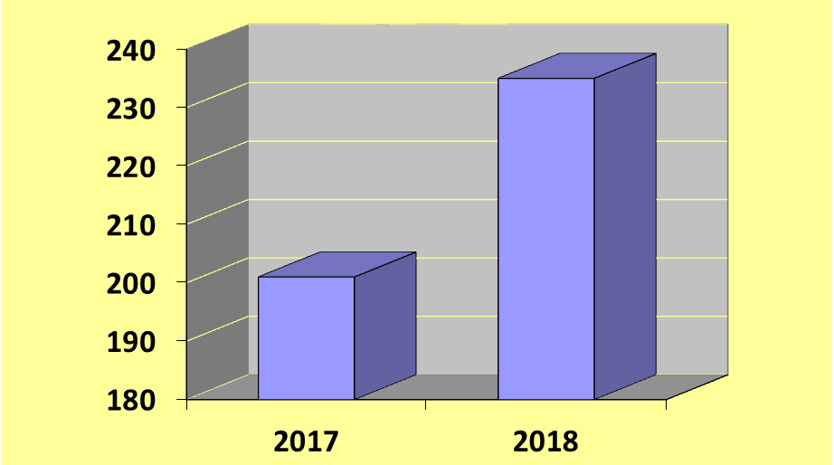

І. 2. Пролетници:

Основни пролетни култури за областта са маслодаен слънчоглед и царевица за зърно. Засяти площи и получен среден добив от тях са както следва:
Слънчоглед – През стопанската 2016/2017 г. са засяти 52 658 дка и получен среден добив 266 кг/дка. През стопанската 2017/2018 г. са засяти 37 697 дка и получен среден добив 235 кг/дка.

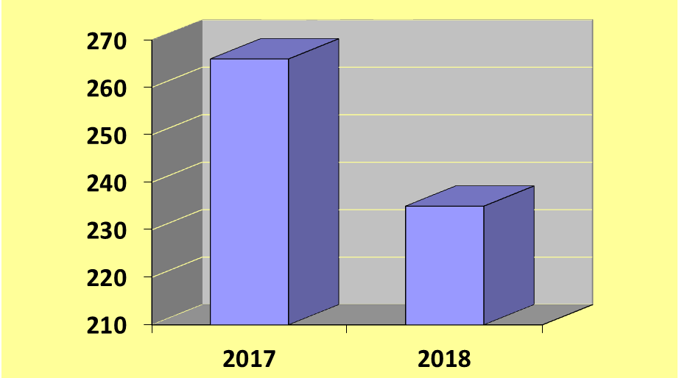
Царевица – зърно – За стопанската 2016/2017 г. са засяти 32 005 дка и получен среден добив 435 кг/дка. За стопанската 2017/2018 г. са засяти 32 470 дка и получен среден добив 826 кг/дка.

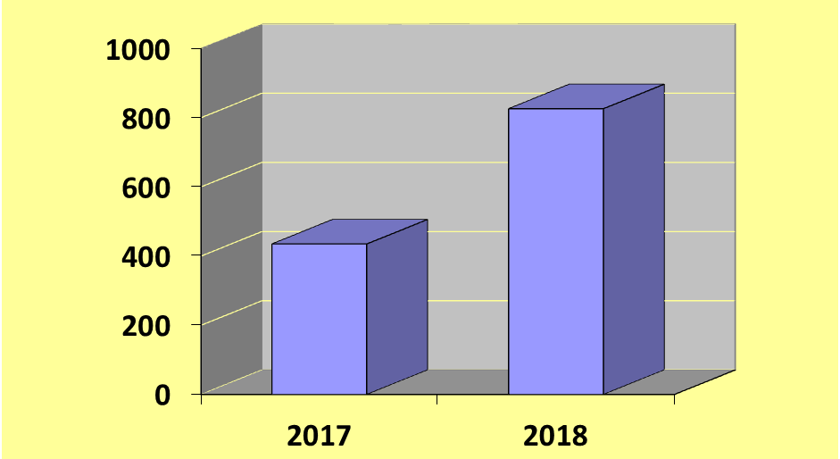

II. ЖИВОТНОВЪДСТВО

На територията на област София град основно отглежданите животни са крави, овце, свине, кози, птици, зайци и пчели.
Броят на селскостопанските животни в областта по видове към 31.12.2018 г., съгласно информацията събрана от общинските служби по земеделие е както следва:

Наименование | 2017 г. | 2018 г.
Говеда | 3 943 бр. | 3 170 бр.
Биволи | 49 бр. | 6 бр.
Овце-майки | 6 625 бр. | 4 353 бр.
Кози-майки | 1 315 бр. | 1 919 бр.
Свине-майки | 648 бр. | 25 бр.
коне | 98 бр. | 59 бр.
Зайци | 487 бр. | 680 бр.
Пчелни семейства | 4 550 бр. | 2 295 бр.
Птици | 43 275 бр. | 48 350 бр.

Кланицата на територията на областта е една, а млекопреработвателните предприятия са пет броя и работят целогодишно.
Областния консултативен съвет по животновъдство се събира и обсъжда проблеми на животновъдите. Заседанията на ОКСЖ и взетите решения се оповестяват на интернет страницата на ОДЗ. Това дава възможност на всеки животновъд да се запознае и при желание да присъства на срещите.
Във връзка с възникнали огнища на болестта Африканска чума по свинете беше направена стройна организация на територията на Столична община – бяха изпратени уведомителни писма на всички районни кметове и кметове на населени места в общината. Беше събрана информация за 83 стопанства, в които се отглеждат 289 броя свине. Бяха организирани 9 срещи със стопани, отглеждащи свине за собствена консумация, на които срещи ветеринарните лекари запознаваха стопаните с опасността от разпространението на болеста.
През 2018 год. е извършена една проверка по сигнали на граждани във връзка с прилагане на Закона за пчеларството /ЗП/ и е проведен есенен профилактичен преглед на пчелните семейства на територията на област София град /извършен контрол на 10% извадка/.

III. ХИДРОМЕЛИОРАЦИИ

ІІІ. І. Служител от ОД „Земеделие“ проверява извършените ремонтно-възстановителни работи от експлоатационното дружество „Напоителни системи ЕАД - София клон” за поддръжка на обектите, за предпазване от вредното въздействие на водите (ОПВВВ), съгласува използване на външна техника, извършва ежемесечна и по тримесечия проверка с обход и съгласуване на отчетите:
- Подобряване проводимостта в отделни критични места чрез почистване на наносни отложения в обхвата на съоръжения – мостове, водостоци и др.
- Частично премахване на растителност от коритата и бермите на корекциите на реки и дерета:
ІІІ. ІІ. ОД „Земеделие” София град осъществява контрол и надзор на напояването на селско-стопанските култури, експлоатацията и поддържането на хидромелиоративните системи за област София-град. Извършва се ежемесечна проверка и съгласуване на първичните документи при извършване на услугата „водоподаване за напояване” в т.ч. дневници, актове за реализирани поливки, обобщени отчети, заявки, фактури и платежни документи за реализираните водни маси.

ІІІ. ІІІ. Ежемесечно се извършват проверки и се контролира денонощната физическа охрана на язовир „Панчарево” като констатациите от направените проверки на място, се отразяват в протоколи, които се представят в дирекция „Хидромелиорации” МЗХГ.

ІV. ДЕЙНОСТИ НА ОД “ЗЕМЕДЕЛИЕ”- СОФИЯ ГРАД

IV. І. ДИРЕКТНИ ПЛАЩАНИЯ КАМПАНИЯ 2018

През 2018 година в област София град дейностите по прием и обработка на заявленията за кандидатстване за Директни плащания приключиха в регламентираните срокове. Обработените заявления за 2018 година са 2 502 бр. Всички обработени заявления са предадени своевременно на ДФЗ – Разплащателна Агенция.
Забелязва се увеличаване на броя на младите земеделски стопани, които за пръв път подават заявления за подпомагане по Директни плащания, както и увеличаване на общия брой на подадените заявления в сравнение с 2017 година, когато са обработени 2 179 бр. Все повече земеделски стопани с адресна регистрация в Столична община предпочитет очертаването на парцелите и подаването на заявлението да се извършва от служителите на ОДЗ София град, вместо очертаването да се извършва по местонахождение на имотите. Това значително увеличава работата на служителите, както и разходите за консумативи.
При очертаването на площите за подпомагане, на бенефициентите им бе обърнато внимание, че всички площи заявени за подпомагане извън слой „Допустими за подпомагане площи“ /ДПП/ ще бъдат проверявани. В много случаи бенефициентите се съобразяваха със слоя ДПП и това доведе до намаляване на физическите блокове за теренни проверки.

IV. ІІ. ТЕРЕННИ ПРОВЕРКИ ЗА АКТУАЛИЗАЦИЯ НА СЛОЙ „ДОПУСТИМИ ЗА ПОДПОМАГАНЕ ПЛОЩИ“

Теренните проверки в област София град стартираха на 04 септември 2018 г. и приключиха на 17.09.2018 год.
Общият брой проверени Физически Блокове е 58 бр.
Общ брой на изготвените протоколи с констатации от извършените теренни проверки - 13 броя.

IV. ІІІ. СПОРАЗУМЕНИЯ ПО ЧЛ. 37В ОТ ЗСПЗЗ И ЧЛ. 37Ж ОТ ЗСПЗЗ

За стопанската 2018/2019 год. в общинските служби по земеделие /ОСЗ/са подадени 233 декларации по чл.69, ал.1 от ППЗСПЗЗ и 491 заявления по чл.70, ал.1 от ППЗСПЗЗ. Към заявленията стопаните прилагат заверени копия на договорите за наем и аренда. Проблем се явява обстоятелството, че на територията на Столична община /СО/ броят на вписаните и регистрирани в ОСЗ договори е сравнително малък. Това затруднява работата на комисията при определяне на средното годишно рентно плащане, респективно поражда недоволство сред ползвателите, тъй като сключените от тях едногодишни договори за наем са на цени много по-ниски от определената съгласно одобрената от Министъра на земеделието и храните методика средна годишна рента за землището.
Всички заявления на ползватели, желаещи да ползват полски пътища и канали, които не функционират, са изпратени в Столичен общински съвет /СОС/ за процедиране. След решение на СОС, ползвателите заплащат дължимите суми по сметки на общината. ОД „Земеделие“ София град е изпратила писмо до ресорния заместник кмет на СО за получаване на необходимата информация за платените задължения, с цел вярното отразяване на правни основания за ползване върху земеделските земи.
С цел по-голяма събираемост на дължимите суми, на сайта на Дирекцията периодично се публикуват съобщения за сроковете на плащане. Служителите на ОСЗ звънят периодично на земеделските стопани, за да напомнят за изтичащите срокове. Всичко това води до своевременно плащане и не се налага издаване на зоповеди за плащане в троен размер на дължимите суми.
Общо за ОД „Земеделие” София град са сключени 56 броя споразумения и разпределения, за 65 землища.
За стопанската 2015/2016 год. ползвателите са изплатили 816 466 лева дължими суми по чл.37в, ал. 3, т. 2 от ЗСПЗЗ.
За стопанската 2016/2017 год. ползвателите са изплатили 597 388 лева дължими суми по чл.37в, ал. 3, т. 2 от ЗСПЗЗ и 37ж, ал12 от ЗСПЗЗ.
За стопанската 2017/2018 год. ползвателите са изплатили 572 591 лева дължими по чл.37в, ал. 3, т. 2 от ЗСПЗЗ и 37ж, ал12 от ЗСПЗЗ.
За стопанската 2018/2019 год. ползвателите са изплатили 681 076.04 лева от дължимите суми по чл.37в, ал. 3, т. 2 от ЗСПЗЗ и 37ж, ал12 от ЗСПЗЗ.
За територията на ОД „Земеделие“ София град няма землища без издадени заповеди на директора за одобряване на споразуменията/разпределенията. Всички заповеди са издадени и публикувани на интернет страницата на дирекцията в законоустановените срокове. Почти всички ползватели, взели участие в сключване на споразумения по чл. 37в от ЗСПЗЗ и чл. 37ж от ЗСПЗЗ за стопанската 2018/2019 год. са превели сумите за т. нар. „бели петна“ в срок.

ІV. ІV. ДЪРЖАВНА ПОМОЩ „НАМАЛЕНА АКЦИЗНА СТАВКА ЗА ГАЗЬОЛ, ИЗПОЛЗВАН В ПЪРВИЧНОТО СЕЛСКОСТОПАНСКО ПРОИЗВОДСТВО“

В област София град през 2018 бяха приети и обработени 266 заявления за участие в схемата „Намалена акцизна ставка за газьол, използван в първичното селскостопанско производство чрез система от ваучери за гориво” като дейността по общински служби се разпределя както следва:
ОСЗ Северна - 72 броя заявления
ОСЗ Западна – 100 броя заявления
ОСЗ Източна – 94 броя заявления

V. РЕГИСТРИ

V.І. Наредба № 3 от 1999 година за създаване и поддръжка на регистър за земеделските стопани

Регистрираните земеделски стопани в регистъра на област София град за отчетната 2018 година са 3231 броя, като в сравнение с предходната година броя на активните земеделски производители в областта е намалял с 204 броя.
Сравнителни данни по години :

Година  на регистрация | Брой  регистрирани ЗП
2017 година | 3435
2018 година | 3231
V.ІІ. РЕГИСТРАЦИЯ И КОНТРОЛ НА ТЕХНИЧЕСКОТО СЪСТОЯНИЕ И БЕЗОПАСТНОСТ НА ГОРСКА И ЗЕМЕДЕЛСКА ТЕХНИКА

През 2018 г., на територията на област София град са извършени 2 330 бр. регистрации на земеделска и горска техника като в сравнение с предходната 2017 год., когато са регистрирани 2 261 машитни, броят е увеличен.
Таблица 1
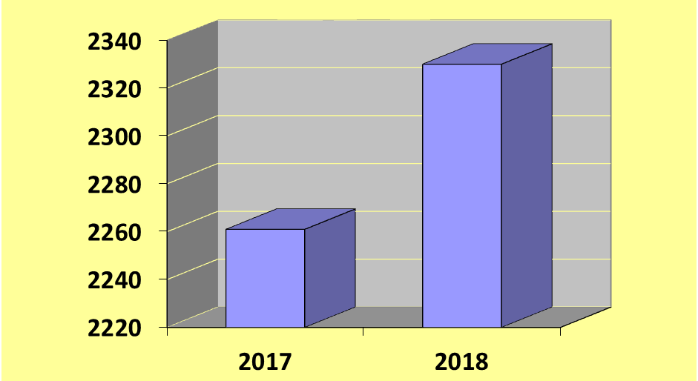
Годишните технически прегледи на регистрираната техника се извършва по месечен график за техническите прегледи по населени места на територията на областта. Графикът се оповестява на интернет страницата на ОД „Земеделие“ София град, както и на информационните табла в дирекцията и в общинските служби по земеделие.
Таблица 2
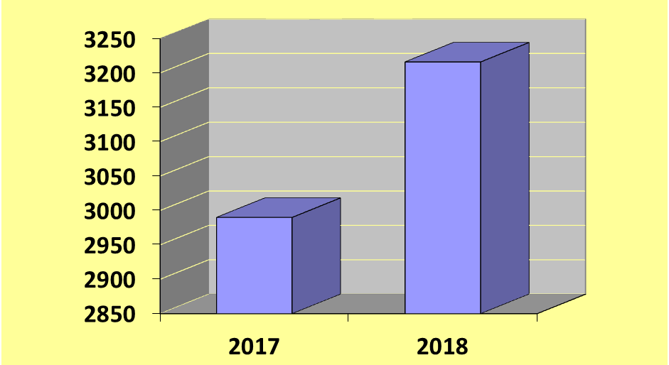

За периода от 01.01.2018 год. до 31.12.2018 год. на територията на област София град, по предварително изготвен график са извършени 3 216 бр. годишни технически прегледи като отчитаме увеличение на прегледите спрямо цялата календарна 2017 год. /2 990 броя/ - табл. 2.

Таблица 3

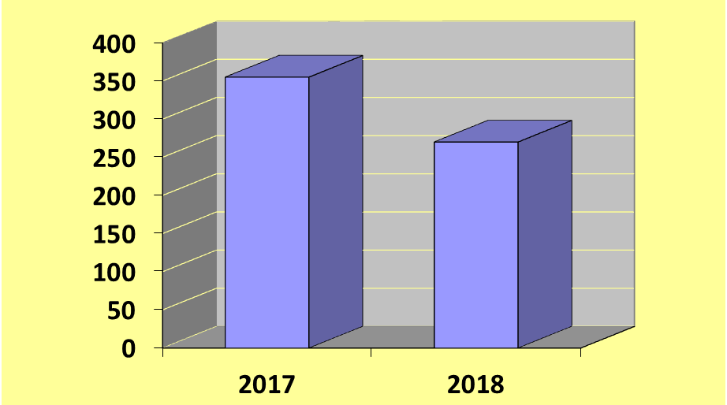

През 2018 год. са издадени и подменени 270 броя свидетелствата за правоспособност за работа с техника като в сравнение с предходната 2017 год., когато са издадени 355 свидетелства, бройката е намалена - табл. 3.
Налице е постоянен интерес от повишаване на квалификацията на работещите в земеделския сектор чрез закупуване на нова и по-модерна техника.

VІ. ИНФОРМАЦИОННО-РАЗЯСНИТЕЛНИ КАМПАНИИ и обучение

VІ.І. ПОДДЪРЖАНЕ И АКТУАЛИЗАЦИЯ НА ИНТЕРНЕТ СТРАНИЦАТА НА ОДЗ СОФИЯ ГРАД

Интернет страницата на Дирекцията се поддържа и актуализира постоянно. През цялата година се публикуват актуалните новини, съобщения за мероприятия на дирекцията и общинските служби по земеделие. Публикуват се обяви за провеждани търгове и конкурси и резултатите след тяхното приключване. От нея могат да бъдат изтеглени заявления за различни видове услуги, информация за всички необходими документи при комплектоване на преписки и т. н.
На информационните табла на ОД „Земеделие” и ОСЗ своевременно се поставят образци на подаваните документи.

VІ.ІІ. ОРГАНИЗИРАНЕ НА ИНФОРМАЦИОННИ КАМПАНИИ И СРЕЩИ СЪС ЗЕМЕДЕЛСКИ СТОПАНИ ПО АКТУАЛНИ КЪМ ПЕРИОДА ТЕМИ И ДИСКУСИИ ВЪВ ВРЪЗКА С ПРИЛАГАНЕ НА ПРОМЕНИТЕ ЗА НОВИЯ ПРОГРАМЕН ПЕРИОД 2014-2020 ЗА ПРИЛАГАНЕ НА ОСП.

През годината са проведени 4 срещи и семинари със земеделските стопани, свързани с кандидатстването за Директни плащания през 2018 година и разясняване на принципите за сключване на споразумения за уедрено ползване върху земята.
В областта бе проведена среща на земеделски стопани от област София град с представители на Министерство на земеделието, храните и горите във връзка с прилагането на Общата селскостопанска политика в региона.
Ежедневно, при посещение на стопаните, експертите от дирекцията и общинските служби по земеделие дават компетентни консултации и съвети по следните направления:
- Регистрация в ИСАК;
- Кандидатстване по схеми и мерки за подпомагане;
- Разяснения по наредбите от ПРСР;
- Регистрация на земеделските стопани по Наредба №3/99 г.
Служителите изпълняват и други задачи, а именно: отговори на жалби и молби на граждани по различни направления - по ЗСПЗЗ, ЗВСГЗГФ и правилниците за прилагането им; ЗОЗЗ и ППЗОЗЗ; Наредба №3 и др.; обработка на преписки по различни процедури; провеждане на комисии; провеждане на статистически наблюдения; даване на юридически и друг вид консултации на граждани по разнородни въпроси и др.
Информация, данни, документи и др. по всички актуални кампании, обяви, постановени решения, заповеди, протоколи и др. новини, които касаят гражданите, се публикуват своевременно в съотвените секции на интернет страницата на ОДЗ- София град http://www.mzh.government.bg/ODZ-Sofiagrad

VIІ. АГРАРНО РАЗВИТИЕ

VІІ.І. ОБСЛЕДВАНЕ НА ПОСЕВИТЕ
За стопанската 2017/2018 година за територията на област София град размера на засятите площи, които са наблюдавани е съответно 64 720 дка пшеница и 15 507 дка есенен ечемик.
Прогнозните добиви, които са определени при обследване на 10% извадка от всички засети площи от 600 кг/дка за пшеницата и 450 кг/дка при ечемика, се оказват неточни, тъй като влошените климатични условия попречиха на прибирането на реколтата в оптималните срокове. След приключване на жътвата при пшеницата е установен добив от 440 кг/дка, а при ечемика – 390 кг/дка.

За пропаднали площи в следствие на неблагоприятни климатични условия в ОД “Земеделие” София град са постъпили единадесет заявления от земеделски стопани с искане за издаване на протоколи, установяващи размера на щетите. Съставени са осем броя констативни протоколи за 100% пропаднали площи и три броя обикновени протоколи.

VІІ.ІІ. ДЕЙНОСТИ ПО НАРЕДБА № 23 ЗА УСЛОВИЯТА И РЕДА ЗА МОНИТОРИНГ НА ПАЗАРА НА ЗЪРНО
На интернет страницата на Дирекцията земеделските стопани са информирани за задължението да подават декларации за произведено и налично зърно. Приети и обработени са 464 броя декларации за налично и произведено зърно.
Ежемесечно се приемат декларации от обектите за съхранение на зърно – общо 189 броя. От началото на годината са извършени 20 проверки за достоверност на данните вписани в подадените декларации по чл.1, ал. 1 от Наредбата.
Във връзка с провеждане на представително окачествяване на добитата реколта по реда на чл.1, ал. 4 от Наредбата са предадени 12 бр. проби от пшеница, 6 бр. проби от ечемик, 10 бр. проби от слънчоглед и 6 бр. проба от царевица.

VIIІ. АГРОСТАТИСТИКА
VІІІ.І. Система за земеделска счетоводна информация 2017/2018
Системата има за цел събиране и обобщаване на информация за доходите на земеделските стопанства. Наблюдаваните стопанства за областта - 27 бр. са с различна земеделска насоченост – растениевъдство и животновъдство, размер и специализация на стопанството. По тези критерии те попадат в различни страти.

VІІІ.ІІ. Месечно наблюдение за дейността на млекопреработвателните предприятия към 31.12.2018 год.
На територията на София град целогодищно работят 5 мандри, които периодично се посещават на място от главния експерт агростатистика.

VІІІ.ІІІ. Месечно наблюдение за дейността на кланиците за червено месо към 31.12.2018 год.
Паралелно с мандрите са посетени и кланиците – общо 1 брой.
През изтеклата година на територията на областта са анкетирани общо 740 броя стопанства, попадащи в извадкови продуктови анкети, които са разпределени по следния начин:
- Добиви от полски култури – реколта 2018 год. – анкетирани 362 стопанства
- Производство на зеленчуци - реколта 2018 год. – анкетирани 74 стопанства
- Производство на плодове - реколта 2018 год. – анкетирани 59 стопанства
- Производство на грозде и вино - реколта 2018 год. – анкетирани 35 стопанства
- Брой селскостопански животни към 01.11.2018 год.– анкетирани 87 стопанства
- Пчеларство в България през 2018 год. – анкетирани 22 стопанства
- Изследване на употребата на продукти за растителна защите през стопанската 2017/2018 година – анкетирани 101 стопанства

ІХ. ПОЗЕМЛЕНИ ОТНОШЕНИЯ

ІХ. І. РАБОТА НА КОМИСИЯТА ПО ЧЛ.33, АЛ.6 ОТ ЗСПЗЗ

Комисиите по чл.33, ал.6 от ЗСПЗЗ в ОДЗ София град до 31.12.2018 г. са заседавали 42 пъти и са разгледани 304 заявления, по които са постановени решения и/ или са изготвени писмени отговори до заявителите. При издаване на решения за имоти в горски територии е изисквано становище на Регионална дирекция по горите, а при идентификация на земеделски земи в съществуващи /възстановими/ стари реални граници е присъствал представител на съответната Общинска служба по земеделие.
Среща се проблем с възстановяването на имотите, попадащи в границите на урбанизирани територии, изразяващ се в следното: към настоящия момент районните администрации към Столична община не са изготвили и приели всички помощни планове по чл. 13а, ал. 1 от ППЗСПЗЗ, което затруднява издаването на заповеди на кметовете по чл. 11, ал. 4 от ППЗСПЗЗ и удостоверения и скици по чл. 13, ал. 4, 5 и 6 от ППЗСПЗЗ. Реституционната процедура се забавя неоснователно дълго, в резултат на което постъпват жалби от заявителите по преписките. Голяма част от жалбите и оплакванията постъпват не само в системата на МЗХГ, но са адресирани и до Министерски съвет, Народно събрание и Омбудсмана на Република България.
Последица от голямия брой заявления, които се разглеждат на заседания на комисията по чл. 33, ал. 6 от ЗСПЗЗ е образуването на множество дела срещу решения за отказ за възстановяване правото на собственост на имоти, както и срещу решения за определяне размера на дължимото обезщетение за имоти, върху които не може да бъде възстановена собствеността:

Справка за делата, по които е осъществено процесуално представителство през 2018 г.
ОДЗ/ОСЗ | Общ брой дела | Проведени заседания | Чакащи решение дела | Решени дела | Отложени дела | Прекратени дела
София град | 15 | 16 | 2 | 7 | 3 | 3
Северна | 9 | 23 | 3 | 9 | 5 | 2
Западна | 4 | 8 | 8 | 19 | 14 | 3
Източна | 64 | 67 | 13 | 32 | 15 | 4
МЗХГ | 7 | 7 | 2 | 4 | 1 | 0
Общо | 99 | 121 | 28 | 71 | 38 | 12

От септември 2017 год. ежемесечно постъпват писма от Столична община /СО/ с искане за изразяване на становище по повод заявления на граждани за отписване от актовите книги за общинска собственост на имоти, възстановени по чл. 10, ал. 7 от ЗСПЗЗ - след влязла в сила заповед на кмета по чл. 11, ал. 4 от ППЗСПЗЗ, издадена скица и удостоверение от районната администрация на СО по чл. 13, ал. 4, 5 и 6 от ППЗСПЗЗ, респективно влязло в сила съдебно решение, чиито предмет е била такава заповед на кмета, общинските служби по земеделие са постановили решение в съответствие на приложените документи. За да отпише от актовите книги, СО иска становище от ОД „Земеделие“ София град за начина на възстановяване на собствеността.
Това налага основна проверка на всяка преписка, по която е постановено влязлото в законна сила решение като по този начин се увеличава натовареността на служителите от дирекцията.

ІХ. ІІ. ДЪРЖАВЕН ПОЗЕМЛЕН ФОНД
Държавният поземлен фонд – частна държавна собственост възлиза на 4 890.732 дка, като в това число са включени – ниви, ливади, пасища, мери, пасища с храсти, и други селскостопански територии, както и имоти, предоставени по реда на чл. 24, ал. 2 от ЗСПЗЗ.
За стопанската 2018/2019 година в ОД „Земеделие” София град са в сила следните договори:
- Петгодишен договор по реда на чл. 37и, ал. 1, ал.2 и ал.12 от ЗСПЗЗ за 1 бр. имот с НТП „пасище“ с площ 7.657 дка, с годишен наем от 268 лв. – от 01.10.2015 год.
- Пет броя петгодишни договори за отдаване под наем по реда на чл.37и, ал.2 и ал.12 от ЗСПЗЗ за пет броя имоти с начин на трайно ползване „пасища, мери и ливади“ – с обща площ 526,558 дка с общ годишен наем от 6 862,82 лева /за четири броя имоти не се дължи наем за първите две години съгласно разпоредбата на чл.37, ал.15 от ЗСПЗЗ/ - от 01.10.2016 год.
- Три броя петгодишни и един брой десетгодишни договори за отдаване под наем по реда на чл. 37и от ЗСПЗЗ за 5 броя имоти с НТП – пасища, мери и ливади с обща площ 383,743 дка и общ годишен наем 5 049,53 лв. / за три броя имоти не се дължи наем за първите две години - чл. 37и, ал. 15 от ЗСПЗЗ/ - от 01.10.2017 год.
- Три броя петгодишни договори за отдаване под наем по реда на чл. 37и от ЗСПЗЗ за 6 броя имоти с НТП – пасища, мери и ливади с обща площ 121,984 дка и общ годишен наем 1 625,76 лв. / за три броя имоти не се дължи наем за първите две години - чл. 37и, ал. 15 от ЗСПЗЗ/ - от 01.10.2018 год.
- Два едногодишни договора на основание чл. 47м, ал.1 от ППЗСПЗЗ след проведена първа тръжна сесия за 8 броя имоти с НТП „нива“ с обща площ 75.028 дка, общо за 4 229.37 лв.
- Пет броя едногодишни договори за отдаване под наем по реда на чл.37в, ал.10 от ЗСПЗЗ за 5 броя имоти с НТП „нива“ с обща площ 5.750 дка с общо платен годишен наем от 216,49 лева.
Установено е неправомерно ползване за 2 броя поземлени имоти с площ 8.266 дка, за които е платена наложената санкция в размер на 718.14 лв.
На територията на ОД „Земеделие“ София град няма неизплатени задължения по договори за наем за земи от ДПФ.

ІХ. ІІІ. ПРИДОБИВАНЕ НА СОБСТВЕНОСТ ПО РЕДА НА ЧЛ.27, АЛ. 8 И ЧЛ.27, АЛ. 6 ОТ ЗСПЗЗ
През изминалата година няма издадени заповеди на Министъра на земеделието, храните и горите за придобиване на собственост на териториите на бившите стопански дворове. Правят се изменения в приетите кадастрални карти и кадастрални регистри с цел отстраняване на несъответствия на земи от бивши стопански дворове. Комплектоват се преписки за покупко-продажба на земи – частна държавна собственост по реда на чл.27, ал.6, т.1 и 27, ал.8 от ЗСПЗЗ, за които се чака допълнително представяне на документи; проблем се явява отказът на някои данъчни служби върху издадената данъчна оценка да запишат текст „издадено съгласно чл.56в, ал.1 от ППЗСПЗЗ“, което води до многократно връщане на преписките от МЗХГ, тъй като комисията в Министерството изисква удостоверителен документ в тази насока.
Областна дирекция „Земеделие“ София град проведе лични срещи с някои началници на данъчни служби и води кореспонденция с директора на Дирекция „Общински приходи на Столична община“, за да бъде изпълнено от тяхна страна изискването на чл. 56в, ал. 1 от ППЗСПЗЗ.

ІХ. ІV. РЕШЕНИЯ НА КОМИСИЯТА ПО ЧЛ.17, АЛ. 1, Т. 1 ОТ ЗОЗЗ
За календарната 2018 год. комисията по чл.17, ал.1, т.1 от ЗОЗЗ към ОД ”Земеделие” София град е заседавала десет пъти, разгледала е общо 101 броя преписки за 574 946.50 лева. Платени са дължимите суми по 88 броя преписки на стойност 572 679.80 лева.
На основание § 30, ал.2 от ПЗР на ЗИД на ЗППМ са постановени 12 броя решения за потвърждаване на решенията за промяна на предназначението, загубили правно действие към 24.05.2017 год., отнасящи се за площ от 50 898 кв.м. и е отказано потвърждаването на 2 решения.
На основание чл. 59а и б от ППЗОЗЗ е разрешено временно ползване на осем броя имоти за неземеделски нужди – базови станции на мобилни оператори, терени за паркинги и съхранение на строителна техника.
Извършени са проверки на място за строителство в земеделски земи без промяна на предназначението на земята и са съставени 27 броя актове за установяване на административни нарушения по чл.2, ал.1 и чл. 2, ал.2 от ЗОЗЗ, въз основа на които са издадени наказателни постановления.
Издадени са 234 акта за категоризация на земеделската земя.

ІХ. VІ. КОМИСИЯ ВЪВ ВРЪЗКА С ПРИЛАГАНЕ НА ЗАПОВЕД №

Р-110/11.05.2015 ГОД. НА МИНИСТЪР-ПРЕДСЕДАТЕЛЯ НА РЕПУБЛИКА БЪЛГАРИЯ
Във връзка с изпълнение на решение на Народното събрание от 26 май 2009 год. по доклада на Временната анкетна комисия за установяване на актове и действия, с които е уредена собствеността и начинът на ползване на имоти в Студентски град в София и заповед на министър-председателя на Република България, под председателството на Областния управител на Област София град, регулярно се провеждат заседания на междуведомствената комисия. Служители на дирекцията и общинските служби подготвят всички документите, необходими за дейността на комисията и участват активно в работата и. Изготвени са междинни доклади, които са предоставени на Министерски съвет за одобрение.

X. АДМИНИСТРАТИВНО ОБСЛУЖВАНЕ

Във връзка с решението на Министерски съвет за въвеждане на електронно управление в администрацията, Областна дирекция „Земеделие“ София град от средата на юни 2018 год. започна работа с деловодната система Eventis.
Беше направено обучение на всички служители за работа със системата и допълнително обучение на служителите, изпълняващи функции на деловодител. Във всяка общинска служба са дадени права на деловодител на двама служители, за да бъде осигурена взаимозаменяемост при отсъствие на деловодител.
На всички служители от Дирекцията са предоставени електронни подписи, които да използват при изготвяне на документи. Бяха закупени и инсталирани многофункционални устройства, необходими за работата на служителите с деловодната система Eventis.
През месец октомври 2018 година, експерти от дирекция „Информационно и комуникационно обслужване“ отдел „Електронно управление“ на МЗХГ извършиха проверка на работата на дирекцията, в т. ч. и на общинските служби по земеделие със деловодната система Eventis. Беше изразено задоволство от видяното и бяха направени препоръки за подобряване на работата.

Х.І. АДМИНИСТРАТИВНИ УСЛУГИ, ПРЕДОСТАВЯНИ ОТ ОСЗ
До 31.12.2018 год. в ОСЗ са приети както следва:
- 1282 бр. заявления за издаване на препис от решения и са издадени 2008 бр. преписи;
- 1158 бр. заявления за издаване на характеристика на имоти, необходими за данъчна оценка и са издадени 2159 характеристики за данъчни оценки;
- 737 бр. заявления за удостоверения за реституционни претенции и са издадени 983 бр. удостоверения;
- 145 бр. заявления за удостоверения за идентичност и са издадени 221 бр. удосоверения;
- 253 бр. заявления за издаване на партида и история за имот и са издадени 279 бр. документа;
- Обработени са 714 бр. сигнали и жалби на граждани;
- 39 бр. заявления за проверка на терен и промяна на НТП на имот, които са обработени.
Наблюдава се увеличение на подадените и обработени заявления, както и почти двойно намаляване на жалбите в сравнение със същия период на 2017 год

Х.ІI. АДМИНИСТРАТИВНИ УСЛУГИ, ПРЕДОСТАВЯНИ ОТ ОДЗ
Служителите от централна администрация на ОД „Земеделие“ София град от началото на годината до 31.12.2018 год. са приели и издали следните документи:
- Удостоверение за принадлежност на имот към териториите на бивш стопански двор – 153 бр.
- Становища за статут на имот / земеделски или урбанизиран/ - 228 бр., като за някои от тях е водена кореспонденция с районни кметове и главни архитекти общо 60 бр. писма
Упоменатите документи са необходими при изменение в кадастралната карта и кадастралните регистри, при обстоятелствени проверки, при разпоредителни сделки и се изискват от нотариуси, Областна управа, АГКК и др. Всички тези документи се издават от Дирекцията безплатно, тъй като в „Тарифа за таксите, събирани от органите по поземлена собственост“ не са упоменати. ОДЗ София град предлага МЗХГ да инициира изменения в „Тарифа за таксите, събирани от органите по поземлена собственост“, за да може Дирекцията да събира такси при издаване на гореопоменатите документи.
До 31.12.2018 год. в ОД „Земеделие“ София град са обработени запитвания за длъжници общо 16 986 броя – физически и юридически лица, от които от Частни съдебни изпълнители /ЧСИ/ 3800 броя.
ОДЗ София град предлага МЗХГ да инициира изменения в „Тарифа за таксите, събирани от органите по поземлена собственост“, които да дадат възможност за таксуване на запитванията на ЧСИ.
Напоследък зачестяват случаите, при които гражданите искат издаване на документи по Закона за достъп до обществена информация. Смятаме, че определените суми не съответстват на времето и усилията на служителите, необходими за изготвяне на отговорите, както и на консумативите, при предоставяне на документи на хартиен носител.
ОДЗ София град предлага МЗХГ да инициира изменение на Заповед на Министъра на финансиите с № ЗМФ-1472 от 29.11.2011 год.

XI. ПРОГНОЗА ЗА РАЗВИТИЕ НА ЗЕМЕДЕЛИЕТО В ОБЛАСТТА ПРЕЗ 2019 г.

ХI.І. ПРОГНОЗА ЗА РАЗВИТИЕ НА РАСТЕНИЕВЪДСТВОТО:
Като цяло, почвените и климатичните услови и наличието на традиции и опит у местните земеделски стопани, са предпоставка за интензивно развитие на този отрасъл. Ползвателите на земеделски земи търсят и влагат нови инвестиции за обновление на техника, за усвояване на нови технологии, сортове и видове, подобряване на качеството и др.
Приоритетно място в растениевъдството в областта заемат зърнените култури, следвани от зеленчуците. Почвено-климатичните условия и традициите дават предимство на култури като пшеница, ечемик, слънчоглед, царевица, рапица.
Голямата амплитуда на резки засушавания през лятото, градушки, наводнения, измръзвания през зимата, поради липса на снежна покривка, довеждат до екстремални условия на отглеждане на земеделски култури. Това налага осигуряване на поливни условия през лятото и отводняване през есенно-зимния и пролетния сезон. На територията на областта има 205 473дка поливни площи, като 167 706 дка от тях са годни за напояване. Голяма част от съораженията за напояване, като помпени станции, канали, хидранти и др. са безвъзвратно унищожени. Съществуващата отводнителна система от канали не може да бъде поддържана в експлоатационно състояние поради липса на финансови средства.
Каналите са обрасли в блатна растителност, не се почистват, наслоява се гнила маса по дъното, нарушава се пропускателната способност и всеки сезон при валежи посевите се заливат от вода.
Това налага засилване вниманието към осигуряване на допълнително напояване, свързано с подобряване състоянието на съществуващата поливна инфраструктура и съоръжения, както и увеличаване на поливните площи.
Продължава тенденцията за увеличаване дела на арендуване на земеделска земя от физически и юридически лица арендатори, за сметка на частни лица обработващи сами собствената си земя и коооперациите. От съществуващите на територията на област София 14 броя кооперации, ефективно работят около 3, регистрирани по закона за кооперациите. Поради настъпили финансови затруднения и липса на техника, частните стопани и кооперациите, предоставят под аренда земята си.

ОЧАКВАНИЯ НА ЗЪРНОПРОИЗВОДИТЕЛИТЕ ПРЕЗ 2019 ГОД.:

- Получаване на финансовите средства по съответните схеми и мерки за директните плащания;
- Засилване интереса от страна на стопаните към уедряване на обработваните площи, чрез сключване на споразумения за ползване.
- По-високи изкупни цени на произведената продукция.
Повишеното търсене на екологично чисти продукти в световен мащаб е предпоставка за развитие на екологично чисто растениевъдство и животновъдство. Чрез развитието на биологично земеделие би могло да се постигне баланс между производството на хранителни продукти, спазване условията за опазване на околната среда и намаляване на безработицата. Целта на биологичното производство е разширяване на земеделската дейност чрез използване на селскостопанските земи в съответствие с изискванията за опазване на околната среда. От друга страна наличието на вече разработени пустеещи земи, би благоприятствало стимулирането при определени условия на земеделски производители за започване на биологично производство.
Почвено-климатичните условия, наличието на необходимата инфраструктура, опита и традициите на местните земеделски производители са предпоставка за интензивно развитие на отрасъла. Необходимо е да се търсят инвестиции за обновление на нови техники и технологии, сортове и видове, водещи до подобряване на качеството на произвежданите селскостопански продукти.

ХI.ІІ. ПРОГНОЗА ЗА РАЗВИТИЕ НА ЖИВОТНОВЪДСТВОТО:

Развитието на животновъдството в област София град като цяло зависи изключително от благоприятното развитие на растениевъдството и добрите години в агрометеорологично отношение. Голяма част от животновъдните стопанства разчитат на собствена фуражна база както за концентрираните така и за грубите фуражи Пазарните цени на фуражите и изкупните цени за килограм живо тегло и литър мляко са лимитиращите фактори, които ще оказват своето влияние върху развитието на подотрасъла.
В огромната си част животновъдните стопанства са полупазарни и задоволяват част от собствените си потребности от месо, мляко, яйца и т.н. Тенденцията за намаляване на наличния брой женски продуктивни животни в област София през последните години не е за сметка на намаляване на общата продукция. Все повече стопани разбират смисъла от отглеждането на по-високо продуктивни животни.
Необходимо е местните жители да търсят и използват наличните ресурси чрез развитието на различни форми на коопериране и асоцииране. Възможните дейности са създаване на необходимите условия за разнообразяване на икономическия живот и насочване към алтернативни дейности, създаване на условия за увеличаване способността на населението от селските райони да усвояват субсидиите от ЕС.

XІI. ОСНОВНИ ЦЕЛИ И ДЕЙНОСТИ ПРЕЗ 2019 г.
Основните дейности на дирекцията са насочени към изпълнение на държавната политика в областта на земеделието за насърчаване развитието на конкурентоспособно земеделие, при устойчиво управление на природните ресурси и спазване на високи стандарти за безопасност на храните и хуманно отношение към животните и подобряване на качеството на живот.
Приоритетите и целите на дирекцията за постигане през 2019 г. са в съответствие с Националната програма за развитие – България 2020, както следва:
- Провеждане на информационна кампания за разясняване на възможностите на държавни помощи за насърчавене на хуманно отношение към животните;
- Насърчаване на биологично производство;
- Съдействие на земеделските стопани за включване и усвояване в максимална степен на предлаганите държавни помощи и европейски средства за финансиране на земеделието, като инструмент за решаване на проблемни и приоритетни насоки в земеделската политика.
- Информационна кампания непосредствено преди започване на Кампания Директни плащания - 2019.
- Насърчаване на производителите за дейности към модернизиране и възстановяване на хидромелиоративната инфраструктура за ефективно използване на водните ресурси.
- Подобряване качеството на предлаганите административни услуги от страна на работещите експерти в ОДЗ и ОСЗ.
- Подобряване на достъпа до информация, събирана и обобщавана в ОД „Земеделие” София град.
- Публикуване на информация и набор на данни на портала на отворени данни.

Вътрешно-административни
и организационни дейности

През годината ежеседмично се провеждат оперативни съвещания с началниците на ОСЗ, на които се поставят, обсъждат, решават и отчитат въпроси, проблеми и задачи за изпълнение от служителите в Областна дирекция ”Земеделие” – София град.
Регулярно се провеждат и оперативни съвещания със служителите на ОД”Земеделие”- София град в централното управление в гр.София, на които се обсъждат предстоящи кампании, възникнали въпроси, споделя се положителен опит между колегите, прави се оценка на преминали кампании, с цел подобряване работата на служителите.
През 2018 год. служители от ОД „Земеделие“ София град, в това число и служители от ОСЗ взеха участие в организираните и проведени обучения от Института по публична администрация, Агенция по геодезия, картография и кадастър, както и обученя, организирани от Министерство на земеделието, храните и горите.
Областна дирекция „Земеделие“ София град участва в организираната от Министерски съвет чрез дирекция „Модернизация на администрацията“ Програма „Студентски стажове в държавната администрация“, по която бяха подадени заявления от студенти и бяха класирани избраните от дирекцията кандидати.
Не на последно място Дирекцията участва и в Програма „Старт на кариерата“, организирана от Агенция по заетостта, чрез която заявени безработни в бюрата по труда имат възможност да започнат работа в структурата на ОД „Земеделие“ София град.
Традиция в дирекцията е провеждането на разяснителни срещи със земеделските стопани преди всяка от кампаниите през годината, където освен сроковете, необходимите документи, законовите разпоредби се осъществява диалог със земеделските производители.

ПРЕДЛОЖЕНИЯ И ИДЕИ ЗА ПОДОБРЯВАНЕ РАБОТАТА НА
ОД ”ЗЕМЕДЕЛИЕ” СОФИЯ ГРАД

Областна дирекция „Земеделие” София-град подпомага Министъра на земеделието, храните и горите при провеждането на държавната политика в областта на земеделието, както и по прилагането на Общата селскостопанска политика на Европейския съюз на територията на областта.
През 2018 год. възникнаха известни затруднения по отношение изпълнението на част от възложените ни служебни задължения, поради текучеството на кадри, което е вследствие разширяване правомощията на Областните дирекции Земеделие, респективно на общинските служби по земеделие и ниското ниво на заплащане на служителите. Ето защо считам, че е необходимо да бъдат предвидени финансови средства за организиране и провеждане на обучения както на новопостъпилите служители, така и на служителите от ОСЗ и ОДЗ по изменения и актуализиране на използваните софтуери, в съответствие с непрекъснато изменящата се нормативна уредба.
В заключение бих искал да отбележа, че в резултат на проявената отговорност, професионализъм и създадената организация на работния процес в ОДЗ София-град мога да определя 2018 година като успешна.
ОДЗ София-град споделя дългосрочната визия на Министерство на земеделието, храните и горите за превръщане на земеделието в привлекателна стопанска дейност, с изграждането на конкурентни и икономически устойчиви земеделски стопанства, оптимизиране ползването на земеделските земи, повишаване ефективността на земеделското производство, стабилизиране на пазарите на земеделски продукти и цялостна защита на интересите на земеделските стопани.

ИНЖ. РУМЕН МИХАЙЛОВ
Директор ОД “Земеделие” София град

